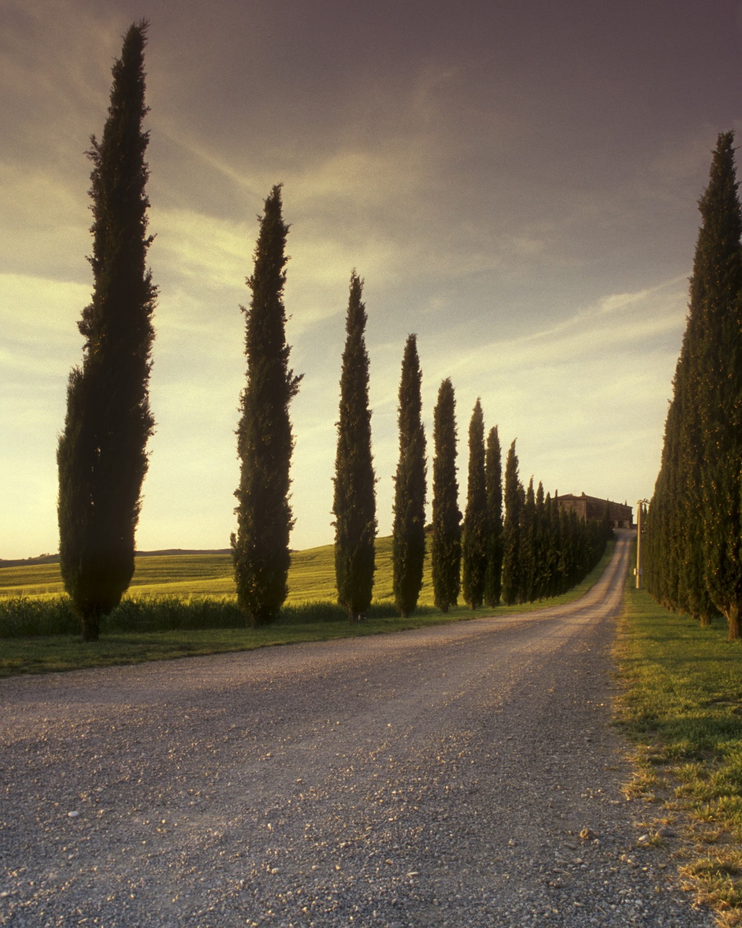  sIGRID tORESDATTER  -en underkommunisert kvinne i vår historie | Sammendrag  Olav den Hellige Haraldson ble drept i 1030. I hvor stor grad hadde Sigrid fra Bjarkøy, som mektig kvinne i sin samtid med dette å gjøre? Et dramatisk liv, sammenvevd med noe av vår mest sentrale historie utforskes i dette arbeidet. Tilpasset skolebruk med de nye kompetansemålene (Fagfornyelsen 2020).  Et prosjekt i regi av Harstad Tidene

Innhold
Kjerneelementer: 2
Tverrfaglige tema: 2
Grunnleggende ferdigheter: 2
Læringsressurser: 2
Læringsarenaer: 2
Kompetansemål: 2
Episode 1, begrepsavklaringer. 3
Gjengivelse av hva som har hendt, 1.episode. 3
Episode 2, kvinneroller 4
Episode 3, reiser, geografi og avstander 5
Oppgaver til episode 3: 5
Episode 4, Egge Gård, striden mellom kristendommen og åsatrua, om å lage lin 6
Episode 5, Sorg og Hevn 8
Etterarbeid, hva har vi lært? 9

Kjerneelementer:
- Undring og utforskning
- Samfunnskritisk tenking og sammenhenger
- Demokratiforståing og deltakelse

Tverrfaglige tema:
- Demokrati og medborgerskap

Grunnleggende ferdigheter:
- Muntlige ferdigheter
- Å kunne skrive
- Å kunne lese
- Digitale ferdigheter

Læringsressurser:
- Projekter, PC/mobiltelefon
- Papir og blyant

Læringsarenaer:
- Klasserom

Kompetansemål:
- vurdere på kva måtar ulike kjelder gir informasjon om eit samfunnsfagleg tema, og reflektere over korleis algoritmar, einsretta kjelder eller mangel på kjelder kan prege forståinga vår
- drøfte korleis framstillingar av fortida, hendingar og grupper har påverka og påverkar haldningane og handlingane til folk
- reflektere over korleis menneske har kjempa og kjempar for endringar i samfunnet og samstundes har vore og er påverka av geografiske forhold og historisk kontekst
- gjere greie for årsaker til og konsekvensar av sentrale historiske og notidige konfliktar og reflektere over om endringar av nokre føresetnader kunne ha hindra konfliktane

Episode 1, begrepsavklaringer.

Mål er å gjøre det lettere å følge handlingen og kjenne igjen de sentrale aktørene og stedsnavnene og kunne de begrepene som brukes. Ikke tenkt som måling av kunnskap, men for å hjelpe forståelsen for senere oppgaver og drøftinger.
- Før visning av 1. episode øver elevene på testmoz (lærer går inn på https://testmoz.com/4928382/admin , passord "Sigrid", elevene går inn på https://testmoz.com/q/4928382) om de viktigste personnavn og stedsnavn som man møter i 1. episode, og vil møte i de videre episodene. Tidsbruk: ca. 10 minutter. https://testmoz.com/q/4928382
Alternativt kan denne øvelsen gjøres i felles klasse på projektor.

- Se episode 1. Varer i 13.34. Link på HT.no: https://www.ht.no/httv/article22160615.ece

Gjengivelse av hva som har hendt, 1.episode.

Kahoot der elevene får hjelp og ekstra påminning om hva som ble tatt opp/skjedde i 1. episode. Ikke tenkt som grunnlag til sluttvurdering men for å gi et bedre grunnlag for senere oppgaver og drøftinger.
https://create.kahoot.it/share/59d70a27-c535-4e20-bf4a-f1d388e68753

Episode 2, kvinneroller

1. Se episoden. Varer i 12 minutt. Link til ht.no: https://www.ht.no/httv/article22160783.ece
2. I felles klasse bruke episoden som utgangspunkt på å reflektere rundt hvilke kjønnsroller det er i dag, hvordan det var når besteforeldrene var unge, for 1000 år siden. Ser elevene annerledes på kvinnerollen i vikingtiden etter å ha sett episoden? Hva var i så fall nytt?
3. Arbeidet kan også deles ut i grupper. Kanskje kan man dele inn i gutte -og jentegrupper? Kvinner fikk stemmerett i Norge, ved stortingsvalg, først i 1913. Norge var en av de første landene som innførte dette. Hva sier dette om kampen for likestilling? Er vi i havn? Er det deler av verden hvor det er større forskjeller på rettigheter for kvinner og menn? Hvorfor tror dere det er slik?
Gruppediskusjoner først, felles samtale der lærer noterer ned det som kommer frem.

Episode 3, reiser, geografi og avstander

Sigrids reise sørover starter. Kart med plottet rute og noen stedsnavn følges. Det blir besøk på flere steder av interesse. Stedsnavn, fagord og kjente plasser fra vikingtiden blir tatt opp.
Til denne episoden er det enkle gruppeoppgaver med googlesøk for å gå litt i dybden på noen av fagordene, navnene og avstandene som nevnes. Elevene får også øvd seg på å finne enkel kunnskap med å søke på nett, og å skumlese for å trekke ut fakta fra en tekst.
1. Gruppene blir presentert (3, 4 stk per gruppe, 8 grupper). Disse sitter sammen under visningen. De får opplyst at de får en enkel oppgave de skal finne mer ut om fra det som tas opp i episoden. (ca. 10 min)
2. Se episoden. Varer i 17 min. Link til ht.no: https://www.ht.no/httv/article22160840.ece?jwsource=cl
3. Gruppene søker opp sitt navn/sitt spørsmål som de skal fortelle kort om etterpå. (Maks. 1 minutt per gruppe). Ca. 10 min til oppgaven. Elvene må oppgi referanse på hvilken nettside de brukte før de presenterer.
4. Gruppene forteller hva de har funnet ut (ca 15 min)
(Totalt ca 50-55 min med opplegg.)

Oppgaver til episode 3:
1: Hvilket språk snakkes på starten tror dere? Hvilke språk ligner det på fra i dag? Skjønner dere noe av det som sies? Gruppen kan se det første minuttet på ht.no på nytt. Link: https://www.ht.no/httv/article22160840.ece (lim inn i nettleseren).
2: Hva er "Borg" i Lofoten? Hva finner dere ut at dette var i vikingtiden?
3: Hva er Egge Gård? Skjedde det noe viktig der i vikingtiden?
4: Sigrid seiler 460 nautiske mil. Hva er det i km? Maksfart antas å ha vært 11 knop. Hva er det i km/t?
5. Karbon 14 metoden nevnes i episoden. Hva finner man ut med denne metoden? Kan dere forklare hvordan metoden virker?
6. Det nevnes i episoden at vikingene drev med eksport av varer. Hva er det? Hva er det motsatte av eksport? Og hva er det?
7. Finn ut mer om "Gokstadskipet".
8. Knarr blir foreslått som den båttypen Sigrid kanskje brukte. Finn ut litt om hvordan type båt dette er, og hva den bruktes/passet godt til.

Episode 4, Egge Gård, striden mellom kristendommen og åsatrua, om å lage lin

Vi nærmer oss årsakene til Slaget på Stiklestad. Vi hører om bloting, åsatrua og allianser. Vi møter nok en strek vikingekvinne i Ragnhild. Den langdryge prosessen i å lage tau, rep, fiskesnører blir gjennomgått. Vi skjønner litt om hvorfor livet for tusen år siden var hardt, selv for adelen.
Etter denne episoden er det lagt opp til litt lengre funderinger rundt valget av tro. Elevene får i oppgave å prøve å sette seg inn i noe av det de får høre.

1. Før episoden vises, skal disse spørsmålene skrives på tavla og forsøkes besvart:
a) Hva er å "blote"? Hvem gjorde dette og hvorfor gjorde de det tror dere?
b) Hvordan lager man en flette? Hvordan lagde man tau, rep og fiskesnøre i vikingtiden tror dere? Hvilket råstoff lagde man dette av?
c) Tennene til en gjennomsnittsperson i vikingtiden, var helt nedslitte når de var rundt 30 år. Hvilke teorier har dere på hvorfor det var slik?
Ca. 15 minutt på dette. 5 minutt per spørsmål i felles klasse.

2. Se episode 4. Episoden varer ca. 17 min. Link til ht.no: https://www.ht.no/httv/article22163354.ece?jwsource=cl

3. Spør igjen om elevene fikk svar på spørsmålene de fikk før episoden.
Her er enkle utgaver av svarene. Sammenlign gjerne med det elevene sa.
a) Å ofre til gudene i Åsatroen, med Odin i spissen. Høvdingene inviterte sine lojale undersåtter, sine likemenn. Dette var en religiøs handling, der man ofret for at ting i hverdagen og krig skulle gå bra, men også viktig for å skape samhold og styrke vennskap og allianser.
b) Gresset "lin" høstes, tørkes og røytes (råtneprosess slik at fibrene skal løsne fra de delene av strået man ikke har bruk for). Så flettes til den tykkelsen man har bruk for.
c) Kornet ble kvernet med kvernesteiner for å lage mel. Det gjorde at det var mye stein-rester i brødet som slet ut tennene.
Tar ca 5 minutter.

4. Den siste halvtimen ca, skal elevene prøve å "velge tro", slik en som levde for 1000 år siden måtte gjøre. De skal også fundere over livslengden og hvordan det kan påvirke valg man tar.
Dette arbeidet kan de gjerne gjøre alene, eller muntlig to og to.
- Du/dere lever for 1000 år siden. Du skal forestille deg hva du ville tenkt når det kommer til å velge en tro. Åsatroen, slik det har vært, eller kristendommen, den nye troen som Kong Olav Haraldson vil innføre. Lag en liste over pluss og minus med de to valgene.
(Denne skal ikke presenteres, eller leveres inn nødvendigvis. Det er et underveis-arbeid som skal hjelpe til med de siste oppgavene etter at alle episodene er sett.)

Episode 5, Sorg og Hevn

Vi hører om hevn, sorg og får inntrykk av hva som kan få mennesker til å gå til strid. Oppgaven kan brukes til å skape en nærhet i beveggrunner for handlinger som skjedde for 1000 år siden, og kanskje også som innfallsvinkel til å se annerledes på andre historiske hendelser.
1. Se episoden først. Varer i 22 minutt. Link til ht.no: https://www.ht.no/httv/article22170033.ece?jwsource=cl
2. Noter ned på tavla de tap Sigrid har fått som direkte følge av Olav Haraldson.
(Drap av første og andre mann, drap av begge sønnene, drap av søskenbarn.)
3. Diskuter i klassen hva elevene ville følt/ønsket å gjøre under liknende erfaringer. Presiser at det er stor forskjell på hvordan lover vi har nå og for 1000 år siden, at lovene nå er laget i overensstemmelse med en grunnlov som er demokratisk bestemt, mens Olav Haraldson ville ta makten med makt. Hvem beskyttet den enkelte for tusen år siden? I dag har vi politiet som er utøvende makt for å opprettholde lovene. Hvem beskyttet Sigrid?
10 til 15 minutt på felles del.
4. Elevene jobber individuelt eller i små grupper. Med utgangspunkt i det de har sett og lært så langt, skriv ned tanker om hva som kunne ha skjedd om:
(Her kan en eller flere av spørsmåls-eksemplene brukes)
- Olav Haraldson ikke gikk fram så hardt som han gjorde.
- Sigrid ikke hadde fått et så stort behov for hevn (om drapene av hennes familie ikke hadde skjedd) eller om hun ikke hadde prøvd å påvirke til å stå mot volden fra kongen.
- Om serien har forandret noe på hvordan du ser på Olav den Hellige, kvinner i vikingtiden, volden sett i forhold til sin samtid og lover
Dette kan brukes videre til å ha en muntlig samtale/fremføring, eller til et skriftlig arbeid i ettertid.
Resten av timen.

Etterarbeid, hva har vi lært?

Timer etter serien kan brukes til å undre videre på kompetansemålene, se på kompetansemålene sammen med elevene og prøve å relatere dem til serien og det som er gjort. Det kan også med hell brukes på å snakke om kildekritikk. Både de historiske kildene, når de er skrevet og av hvem med hvilke beveggrunner. Se på serien som en kilde og snakke om hva som er fakta og hva som er antakelser i den. Hovedforskjellen på de kildene vi i stor grad har fra vikingtiden, er at vår moderne kilde, serien, er tydelig på hva som er antakelser og hva som er fakta. Det henvises til flere kilder og undres rundt dem.

